Самое нужное помещение в доме – кухня! Поэтому к ремонту кухни стоит подойти более чем ответственно. После трудов над потолком и стенами приступают к той поверхности, что касаются чаще всего – к полу. Раньше у всех советских людей на полу лежал линолеум, сейчас же чаще стали использовать и рекомендовать другие покрытия.
Особенности покрытия для кухни. Виды ламината
Основным спором стало теперь – кафель и ламинат на кухне. Что взять? То или другое? Самым практичным будет выбор, когда оба варианта будут комбинированы. Кафельная плитка – на стене и «ковриком» в рабочей зоне - перед мойкой и плитой, ламинат – внизу, поскольку у кафеля помимо внешнего вида есть ряд недостатков: он холодный (чтоб под него сделать теплый пол придется выложить немаленькую сумму); если поверхность не шершавая, то и травмоопасный; а ежели упадет тяжелый предмет из кухонной утвари, будет скол или трещина на всей поверхности; цены на материалы значительно выше, чем цена ламината для кухни. Для любителей кафеля можно выбрать ламинат под вид плитки – смотрится изысканно и красиво (рис.1).
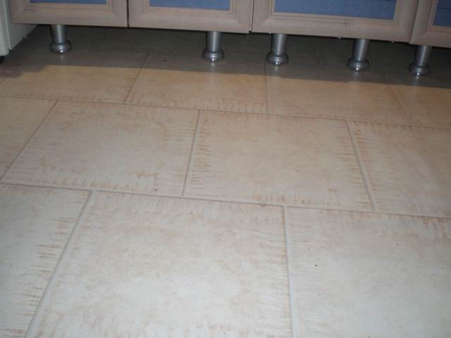
рис.1 Ламинат под плитку

Собираясь совершать покупку, важно знать, какой ламинат на кухню все же смотреть. Ведь есть существенное отличие от других помещений – постоянная деятельность приводит к попаданию на пол кусков, жидкости, а еще в воздухе пар и влага от приготовления пищи. Часто падают тяжелые предметы, тогда придется учитывать и этот фактор, а еще звуки от ходьбы по такому покрытию. Поэтому обращаем внимание: ламинат на пол в кухню (рис.2) должен быть водо- или влагостойкий и с большой плотностью панели.
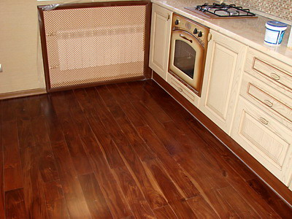
Рис.2 Водостойкий ламинат на кухне
Это два разных вида. Влагостойкий хорошо выдерживает влажность, а при прямом попадании воды может разбухнуть, как паркетная доска, а водостойкий - такие испытания выдерживает спокойно. Однако, чтобы купить водостойкий ламинат для кухни, придется потратить бОльшую сумму. Да и все равно, если вода прольется на ламинат, или затопят несознательные соседи, необходимо тут же вытереть пол насухо. Если внутрь попала вода - разобрать пол и оставить сушиться. Избавиться же от пятен и жира на поверхности можно при помощи разнообразного ассортимента средств по уходу за влаго- и водостойким ламинатом.
Классы ламината
Следует выбрать класс ламината для кухни – он будет определять такой показатель как износостойкость. Туда больше подойдет покрытие, которое маркируется 31-33 классом, состоящее из пяти слоев (рис.3):
- акриловая или меламиновая смола;
- влагостойкое покрытие;
- декоративный бумажный слой;
- основа из древесной плиты с высокой плотностью или пластиковой ПВХ-основа;
- влагостойкое покрытие.
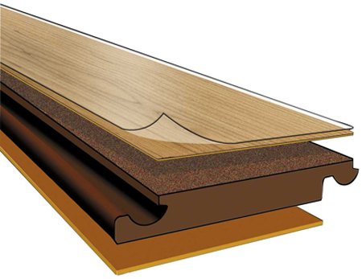Рис.3 Строение ламината
Ламинат более низших, дешевых классов (21-23) характеризуется всего тремя слоями, не слишком долго бывает в эксплуатации, используется для полов с наименьшей нагрузкой на покрытие. Срок службы - 5-7 лет.
Водостойкий ламинат (на ПВХ-основе) 34 класса обладает наибольшей прочностью, относится к коммерческим напольным покрытиям, используется широко в офисах и публичных помещениях. В домашних условиях такой ламинат на кухне прослужит около 30 лет.
Также существует 43 класс износоустойчивости. Он дается изделию, состоящему из виниловых пластинок и слоя полиуретана с оксидом алюминия (так называемый «гибкий ламинат» (рис.4)).
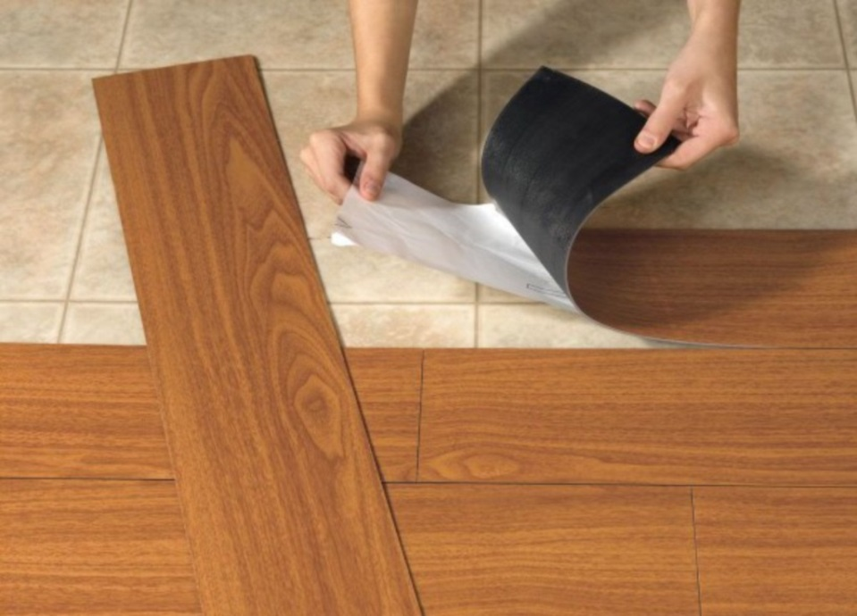рис.4 Гибкий ламинат
Производители утверждают, что водостойкость такого покрытия – 100%, он абсолютно безопасен в плане токсичности и пожароопасности, быстро и легко укладывается, не требует дополнительных мер шумоизоляции в виде подложки, при ремонте легко заменяется одна испорченная доска, тогда как ламинат других классов приходится разбирать большей площадью.

Дополнительные критерии и советы по выбору
При покупке обязательно смотрите, чтоб на упаковке было напечатано слово «aqua» или значок зонта с дождем или крана с каплями. Также в специальной информации указанная плотность ламината должна быть более 900 кг/куб.м. Убедитесь, что на тыльной стороне панели есть влагостойкий слой или, опять же, загляните в спецификацию, проверьте восковую обработку замков. Ламинат на кухню лучше выбирать без фасок – вероятность попадания в щели жидкости меньше при малом количестве стыков. Если требуется купить подложку, то выбирайте пробковую или синтетическую из ПВХ. Приобретите герметик для лучшей защиты стыков от влаги.
Лучший ламинат для кухни - именно тот, который будет соответствовать всем критериям описанным выше и понравится лично Вам.
Небольшой совет: покупайте с «лишком» в 10-15% от заданной площади для замены испорченных плашек.
Цена ламината для кухни
Следующий пункт: «а сколько стоит ламинат на пол?»
Самые покупаемые производители ламината, отличающиеся высоким качеством, это, в основном, компании из Европы. Популярностью пользуются ламинированные покрытия от Tarkett, Германия (стоимость - от 550 руб. за кв.м.), Alloc, Норвегия (1900-3200 руб.), Egger, Германия-Австрия (600-1800 руб.), Classen, (от 1200 руб.), Kronotex, Германия (1300-1700 руб.), Aqua-Step, Бельгия (от 1700 руб.), Dumafloor (от 1800 руб.) и др. Известными российскими производителями ламината являются Kronostar (от 400 руб.) и Kronospan (от 1100 руб.) (рис.5)
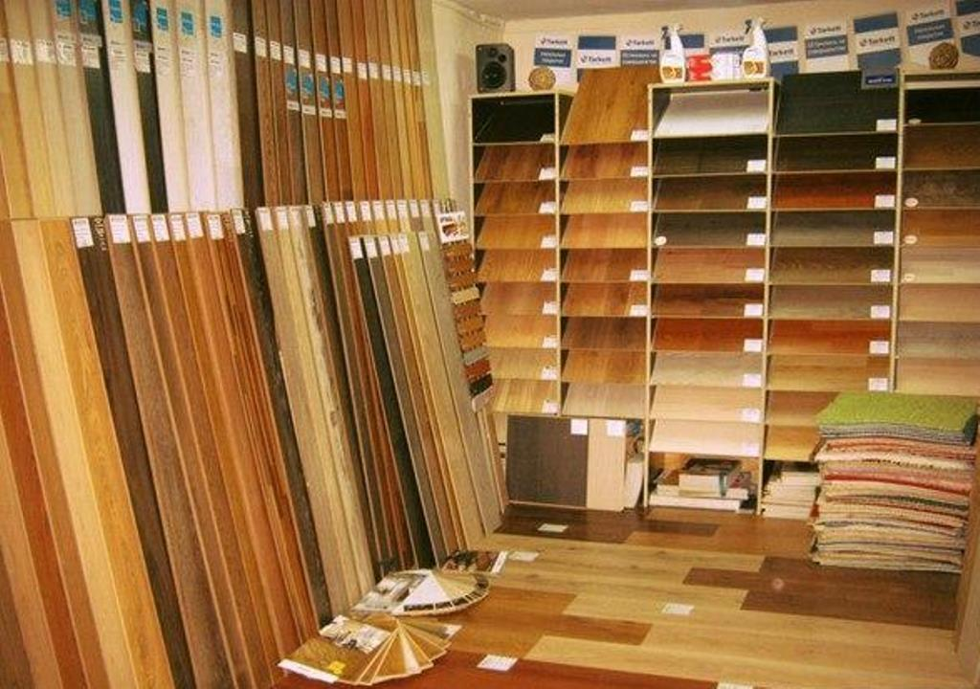рис.5 Ламинат различных марок
Цена влаго- и водостойкого ламината в интернет-магазинах в зависимости от его параметров, класса, качества выработки и фирмы-производителя колеблется от 300 до 4000 рублей за квадратный метр покрытия.
Этапы и нюансы работы с влаго- и водостойким ламинатом
Когда Вы доставите свой тщательно выбранный ламинат, откройте инструкции по его укладке - каждый производитель прописывает подробные рекомендации.
Существуют два основных способа работы с ламинатом — клеевой (планки склеивают) и бесклеевой замковый (более распространенный - планки соединяют в «замок»).
Уложить ламинат влаго- или водостойкий для кухни можно самостоятельно (вполне реально) ,или воспользовавшись услугами специалиста. Своими руками весь процесс займет 4-5 часов и не представляет собой особых сложностей, однако, необходимо выполнять следующие пункты, если желаете добиться наилучшего результата:
- Укладывать ламинат только на выровненный чистый пол. Перепад уровня - не более 1 мм.
- При необходимости делается подложка из пробки или полипропилена для шумоизоляции.
- Доску укладывают перпендикулярно окну.
- Если подрезаете доски, то срезы должны быть замаскированы (например, поставленной сверху мебелью).
- Между ламинатом и стеной необходимо делать зазор 10-15 мм (для этого сделать такой толщины 2-3 плашки на доску и вставить).
- Следующий ряд кладут, смещая относительно предыдущего.
Важно! Перед укладкой положите ламинат на кухню на 1-2 дня для сравнивания с температурой и влажностью помещения.
Первую доску укладывают, начиная с любого угла. У каждой панели имеются продольный и торцевой замки. Соединяют две пластины под углом в 20-30° и кладут на пол.
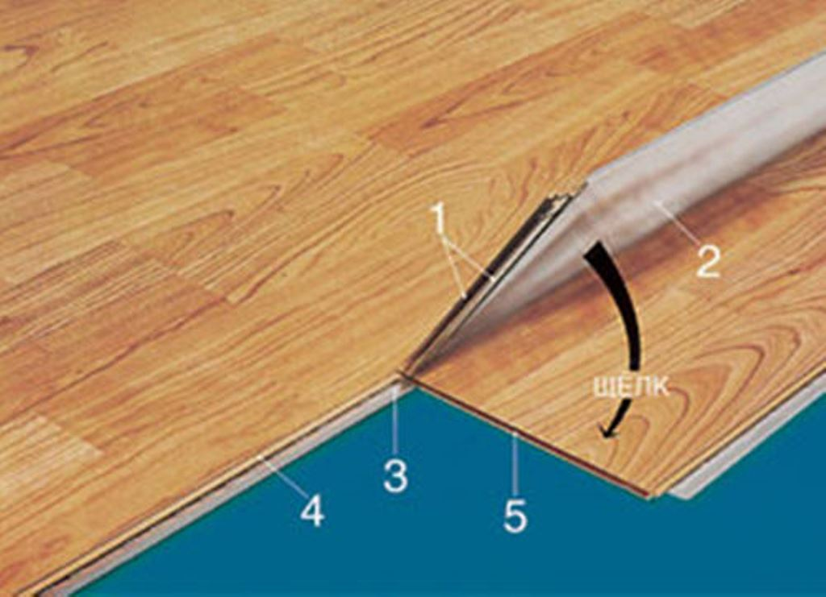Рис.6 Укладка ламината
При подходе к стене доску придется подрезать, лучше электрическим лобзиком. Укладку последующего ряда производят с остатка последней доски предыдущего - это обеспечит разбег между швами. Доски второго ряда заводят в продольный замок первого так же под углом 20-30°. При правильном соединении, когда опускают пластины на твердую поверхность, должен раздаваться характерный щелчок (рис.6). После укладки ряда необходимо простучать по торцу пластин молотком через деревянную плашку, пока не «сядут» полностью в замок и не уменьшится зазор.
Если укладываете ламинат на теплый пол, то система обогрева должна быть водяной, иначе при резком перепаде температуры пола в электрических системах произойдет разрушение структуры ламинированной доски.
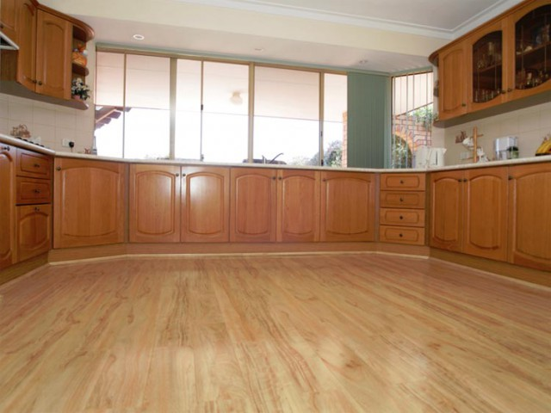
Можно долго описывать способы выбора ламината, монтажа и ухода за ним, но какой ламинат купить, исходя из Ваших предпочтений и платежеспособности, решать только Вам. Мы же пожелаем Вам успехов в обустройстве кухни, теплого тихого пола, сознательных соседей и долгой службы Вашего ламината. Удачного Ремонта!
http://www.youtube.com/watch?v=y6vt75k2tCM – укладка ламината своими руками
http://www.youtube.com/watch?v=VprmPrfD-qY – виды ламината
http://www.youtube.com/watch?v=s6fkuUjEAZU – подробнейшее видео от производителя Quick Step

